**TRƯỜNG ĐẠI HỌC BÁCH KHOA HÀ NỘI**

**ĐỒ ÁN TỐT NGHIỆP**

**Ứng dụng học sâu trong nghiên cứu ma trận MITRE ATT&CK của mã độc**

**NGUYỄN THÚY HẰNG**

Hang.nt183523@sis.hust.edu.vn

**Ngành Khoa học máy tính**

**Chuyên ngành Khoa học máy tính**

|  |  |
| --- | --- |
| **Giảng viên hướng dẫn:** | PGS. TS. Nguyễn Khang Văn  Chữ ký của GVHD |
| **Bộ môn:** | Khoa học máy tính |
| **Viện:** | Công nghệ thông tin và truyền thông |
| **HÀ NỘI, 7/2022** | |

**ĐỀ TÀI TỐT NGHIỆP**

Biểu mẫu của Đề tài/khóa luận tốt nghiệp theo qui định của viện, tuy nhiên cần đảm bảo giáo viên giao đề tài ký và ghi rõ họ và tên.

Trường hợp có 2 giáo viên hướng dẫn thì sẽ cùng ký tên.

Giáo viên hướng dẫn

Ký và ghi rõ họ tên

**Lời cảm ơn**

Đây là mục tùy chọn, nên viết phần cảm ơn ngắn gọn, tránh dùng các từ sáo rỗng, giới hạn trong khoảng 100-150 từ.

**Tóm tắt nội dung đồ án**

Tóm tắt nội dung của đồ án tốt nghiệp trong khoảng tối đa 300 chữ. Phần tóm tắt cần nêu được các ý: vấn đề cần thực hiện; phương pháp thực hiện; công cụ sử dụng (phần mềm, phần cứng…); kết quả của đồ án có phù hợp với các vấn đề đã đặt ra hay không; tính thực tế của đồ án, định hướng phát triển mở rộng của đồ án (nếu có); các kiến thức và kỹ năng mà sinh viên đã đạt được.

Sinh viên thực hiện

Ký và ghi rõ họ tên

**MỤC LỤC**

CHƯƠNG 1. TỔNG QUAN 1

1.1 Bài toán nghiên cứu mã độc 1

1.2 Bài toán dự đoán và phân tích ATT&CK của mã độc 1

1.2.1 Qui định về căn lề văn bản 1

1.3 Mục tiêu và phạm vi của đề tài 1

1.4 Định hướng giải pháp 1

1.5 Bố cục đồ án 1

CHƯƠNG 2. CƠ SỞ LÝ THUYẾT 2

2.1 Mã độc 2

2.1.1 Cấu trúc của mã độc 2

2.1.2 2

2.2 Mạng nơ-ron nhân tạo 2

CHƯƠNG 3. KẾT LUẬN 3

3.1 Kết luận 3

3.2 Hướng phát triển của đồ án trong tương lai 3

TÀI LIỆU THAM KHẢO 4

PHỤ LỤC 5

**DANH MỤC HÌNH VẼ**

Hình 2.1 Đồ thị kiểu bánh 20

Hình 2.2 Đồ thị kiểu thanh ngang 20

Hình 2.3 Đồ thị kiểu cột đứng 21

Hình 2.4 Đồ thị kiểu đường 21

Hình 2.5 Đồ thị kiểu diện tích 22

**DANH MỤC HÌNH VẼ**

Bảng 1.1 Thống kê các thiết bị và giá thành 8

# TỔNG QUAN

Chương này giới thiệu những vấn đề thực tế dẫn tới lý do chọn đề tài, tổng quan về bài toán dự đoán và phân tích ma trận ATT&CK của mã độc cùng một số cách tiếp cận hiện nay. Sau đó đưa ra phạm vi và mục tiêu của đồ án, định hướng giải pháp và bố cục trình bày của đồ án.

## Bài toán nghiên cứu mã độc

## Bài toán dự đoán và phân tích ATT&CK của mã độc

### Qui định về căn lề văn bản

## Mục tiêu và phạm vi của đề tài

Khi viết đồ án nếu cần tham chiếu tới một mục khác hoặc hình vẽ hoặc bảng biểu hoặc phương trình…thì có thể thực hiện tự động. Tham khảo ví dụ sau:

“*Giá trị trung bình của các kết quả thí nghiệm đã được mô tả ở bảng……..; các đánh giá ở mục…. hoàn toàn phù hợp với kết quả được thể hiện ở hình…..*”

Ở ví dụ này cần tham chiếu đến đầu mục, bảng, hình vẽ sẽ thực hiện như sau:

Bấm chuột vào chỗ cần chèn tham chiếu 🡪 chọn Reference 🡪 chọn Cross-reference 🡪 hiện bảng thoại 🡪 chọn mục tương ứng của Reference type:

1. Tham chiếu tới chương, mục 🡪 chọn "Heading" 🡪 với mục “Insert reference to” chọn loại tương ứng là “Paragraph number” 🡪 chọn đầu mục tương ứng trong "For which numberred item:" 🡪 OK
2. Tham chiếu tới hình vẽ, bảng biểu: chọn mục "Reference type" tương ứng với kiểu tham chiếu và thực hiện tương tự như tham chiếu đầu mục.

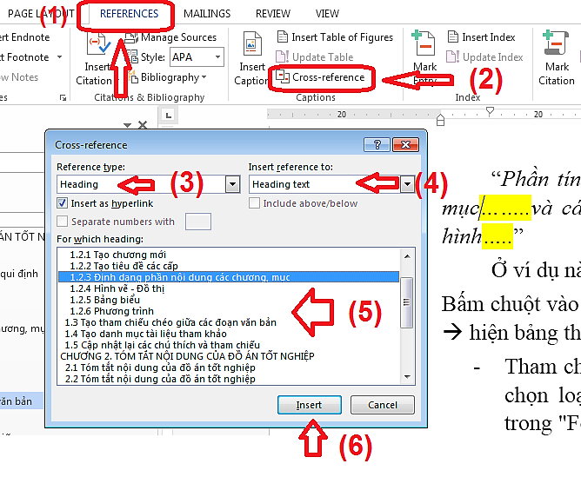

## Định hướng giải pháp

## Bố cục đồ án

# CƠ SỞ LÝ THUYẾT

## Mã độc

### Cấu trúc của mã độc

### 

## Mạng nơ-ron nhân tạo

# KẾT LUẬN

## Kết luận

Nội dung phần kết luận này tùy thuộc vào từng đồ án. Lưu ý trong phần kết luận không nên có bất cứ phương trình, biểu đồ hay bảng biểu nào. Cần trình bày rõ nội dung đồ án tốt nghiệp đã đáp ứng đầy đủ các yêu cầu của đề bài hay chưa. Trình bày về ý nghĩa của các kết quả thu được, các đánh giá nhận xét về tính khả thi, tính chính xác của kết quả, tính thực tế của đồ án…Cần lưu ý hạn chế sử dụng các tính từ, trạng từ mạnh trong khi miêu tả kết quả đạt được, cần đảm bảo tính trung thực của các kết luận.

Trình bày các kiến thức mà sinh viên đã đạt được sau khi thực hiện đồ án tốt nghiệp. Đồng thời trình bày về các kỹ năng đã học được (kỹ năng tự tìm kiếm tài liệu, tổng hợp thông tin, kỹ năng chế bản, kỹ năng trình bày, viết báo….).

## Hướng phát triển của đồ án trong tương lai

Nêu tóm tắt hướng mở rộng của đề tài trong tương lai nếu có. Đây là mục tùy chọn vì phụ thuộc vào loại đề tài.

# TÀI LIỆU THAM KHẢO

|  |  |
| --- | --- |
| [1] | Trần Bách, Lưới điện và hệ thống điện, Nhà xuất bản Khoa học Kỹ thuật, 2004. |
| [2] | Abe Masayuki, “A Practical Approach to Accurate Fault Location on Extra High Voltage Teed Feeders,” *IEEE Transaction on Power Delivery,* pp. 159-168, 1995. |
| [3] | Microsoft, "Add citations in a Word document," 2017. |

# PHỤ LỤC

1. **Chi tiết số liệu thí nghiệm**

Trình phụ lục tại đây (nếu có). Trình phụ lục tại đây (nếu có). Trình phụ lục tại đây (nếu có). Trình phụ lục tại đây (nếu có). Trình phụ lục tại đây (nếu có). Trình phụ lục tại đây (nếu có). Trình phụ lục tại đây (nếu có). Trình phụ lục tại đây (nếu có). Trình phụ lục tại đây (nếu có). Trình phụ lục tại đây (nếu có). Trình phụ lục tại đây (nếu có). Trình phụ lục tại đây (nếu có).

1. **Chi tiết các bước tính toán**

Trình phụ lục tại đây (nếu có). Trình phụ lục tại đây (nếu có). Trình phụ lục tại đây (nếu có). Trình phụ lục tại đây (nếu có). Trình phụ lục tại đây (nếu có). Trình phụ lục tại đây (nếu có). Trình phụ lục tại đây (nếu có). Trình phụ lục tại đây (nếu có). Trình phụ lục tại đây (nếu có). Trình phụ lục tại đây (nếu có). Trình phụ lục tại đây (nếu có). Trình phụ lục tại đây (nếu có).

1. **Chi tiết sơ đồ mô phỏng**

Trình phụ lục tại đây (nếu có). Trình phụ lục tại đây (nếu có). Trình phụ lục tại đây (nếu có). Trìn